Была задолженность по зарплате за март: к уплате 1565,88 (43897,88-42332)
Перечислена 14.05.18г. вед.114.
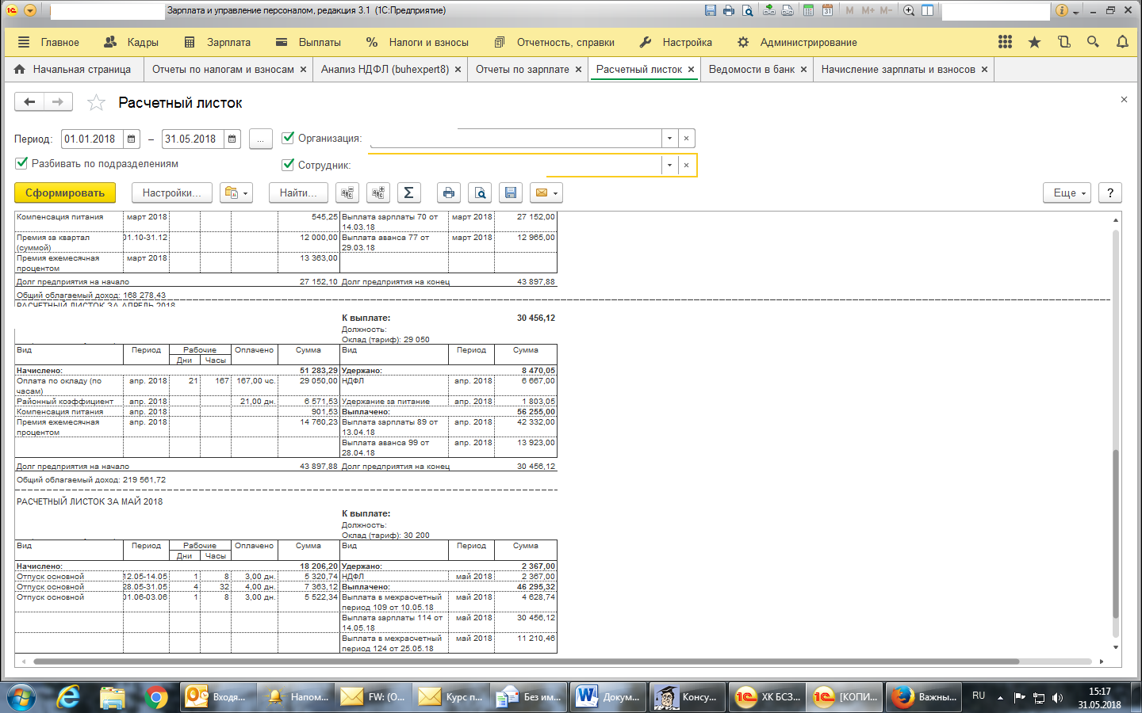
Почему при следующих выплатах НДФЛ уменьшается на сумму 203 руб.
